**Скакун Елена Демьянова (Skakunowna Elena Xienia)**

17 мая 1803 г – крещение (НИАБ 136-13-894, лист 50об, №22/1803-р (ориг)).

**НИАБ 136-13-894:** Лист 50об. **Метрическая запись №22/1803-р (ориг).**

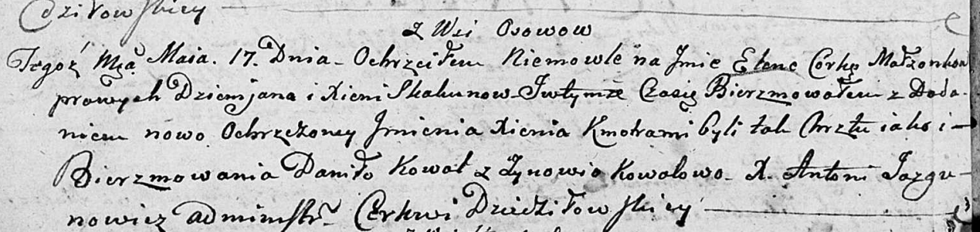

Дедиловичская Покровская церковь. 17 мая 1803 года. Метрическая запись о крещении.

Skakunowna Elena Xienia – дочь родителей с деревни Осовo.

Skakun Dziemjan – отец.

Skakunowa Xienia – мать.

Kowal Daniło – кум.

Kowalowa Zynowija – кума.

Jazgunowicz Antoni – ксёндз.